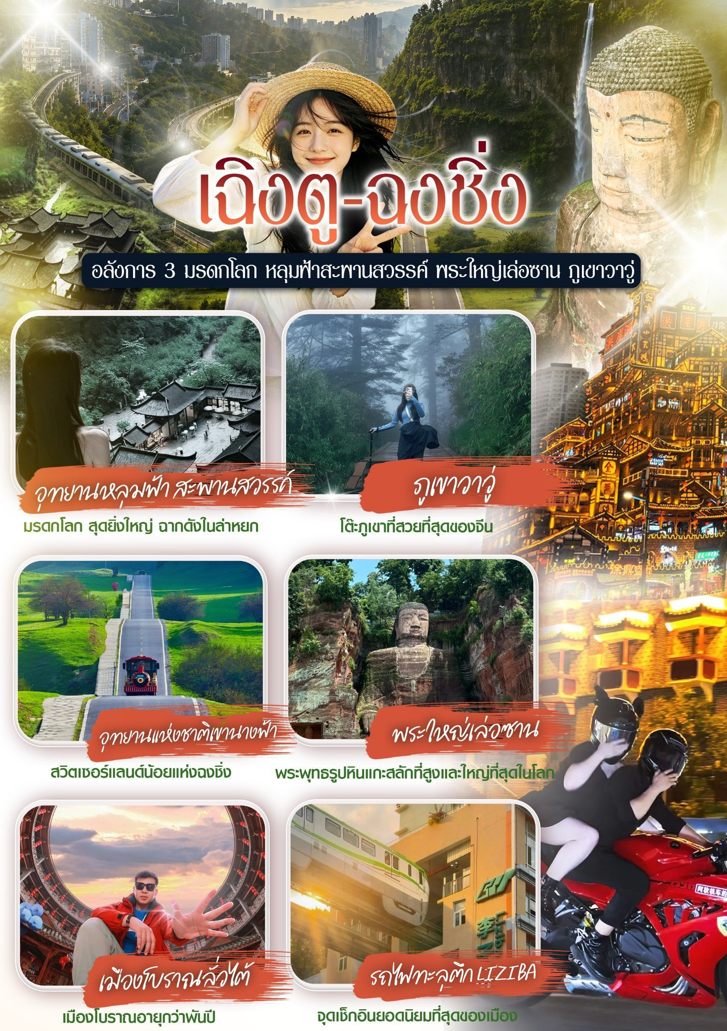
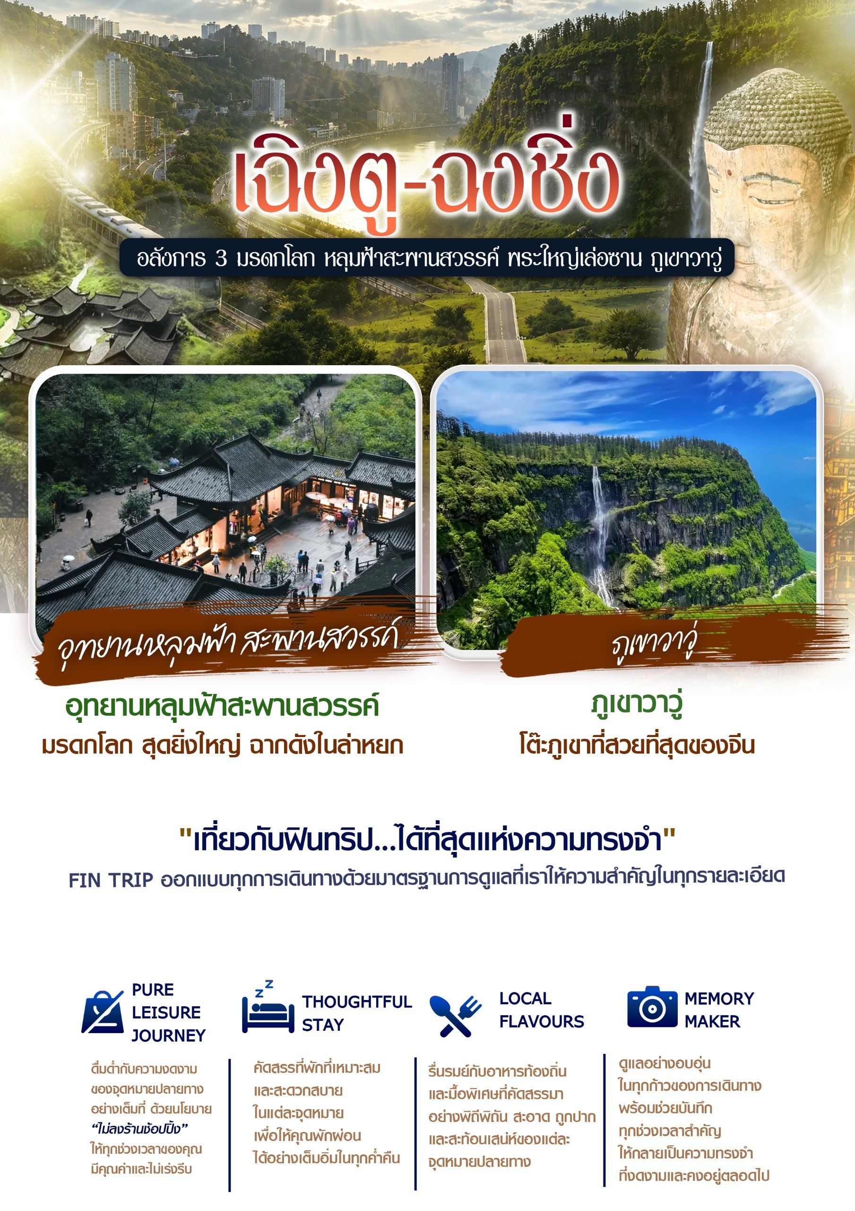
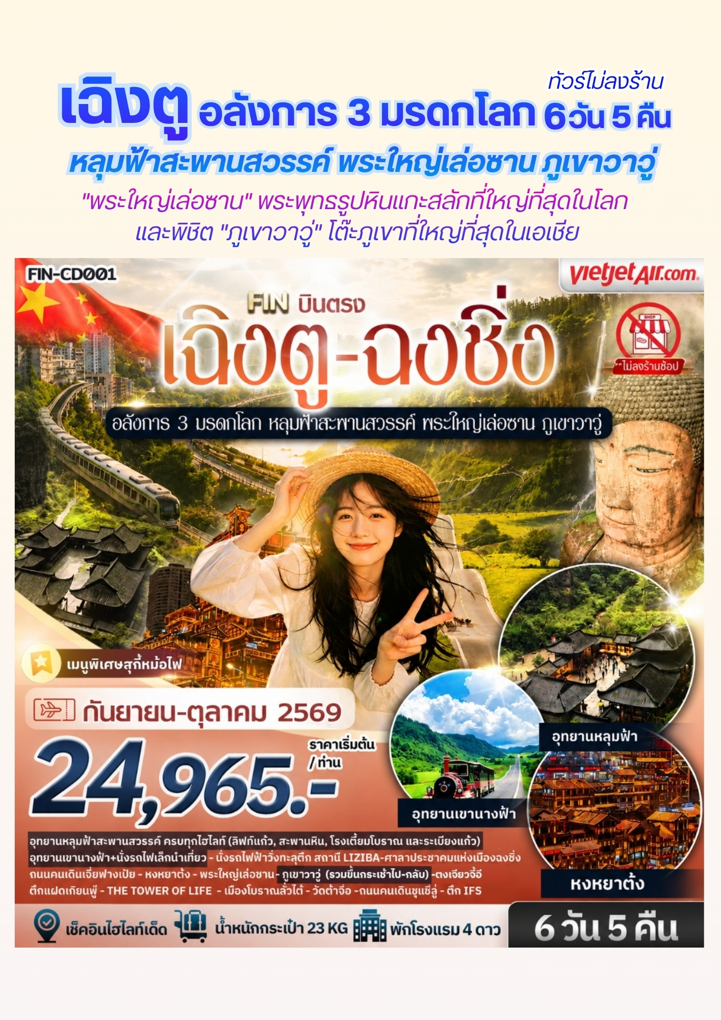
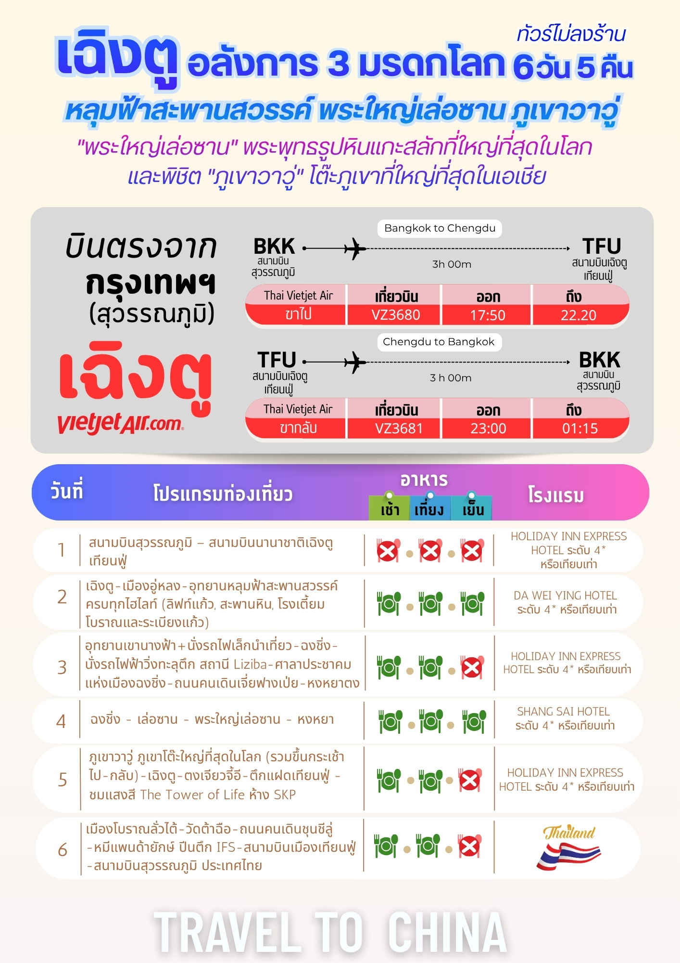

วันแรก สนามบินสุวรรณภูมิ – สนามบินนานาชาติเฉิงตู เทียนฟู่ - โรงแรมที่พัก

14.00 น. คณะพร้อมกันที่สนามบินสุวรรณภูมิ บริเวณชั้น 4 ผู้โดยสารขาออกระหว่างประเทศ เคาน์เตอร์เช็คอิน
สายการบิน ไทยเวียตเจ็ทแอร์ (Thai Vietjet Air) เจ้าหน้าที่ของบริษัทฯให้การต้อนรับและอำนวยความสะดวก
ในการเช็คอินรับบัตรโดยสาร
**หมายเหตุ** เนื่องจากตั๋วเครื่องบินของคณะเป็นตั๋วชั้นประหยัดพิเศษ ที่นั่งอาจจะไม่ได้นั่งติดกัน
และไม่สามารถเลือกช่วงที่นั่งบนเครื่องบินได้ในคณะซึ่งเป็นไปตามเงื่อนไขสายการบิน
17.50 น. บินลัดฟ้าสู่ เมืองเฉิงตู โดยสายการบิน ไทยเวียตเจ็ทแอร์ (Thai Vietjet Air) เที่ยวบินที่ VZ3680 ใช้เวลาเดินทาง 3 ชั่วโมง ไม่รวมบริการอาหารและเครื่องดื่ม บนเครื่อง
22.00 น. เดินทางถึงสนามบิน สนามบินนานาชาติเฉิงตู เทียนฟู่
(เวลาท้องถิ่นเร็วกว่าไทย 1 ชั่วโมง กรุณาปรับนาฬิกาเป็นเวลาท้องถิ่น เพื่อสะดวกในการนัดหมาย)
นครเฉิงตูเป็นเมืองหลวงของมณฑลเสฉวน มีประชากรมากที่สุดของภาคตะวันตกราว 15 ล้านคน ด้วยที่ตั้งอยู่
บริเวณลุ่มแม่น้ำหมินใจ มีความสำคัญในทุกด้าน ปัจจุบันเป็นนครระดับจังหวัด เป็นศูนย์กลางทางการเมือง เศรษฐกิจ คมนาคม และวัฒนธรรมของมณฑลฯ คำว่าเฉิงตูมีความหมายว่า ค่อยๆ กลายเป็นเมือง ย้อนไปเมื่อราว 2,000 ปีก่อน ในยุคสมัยจิ๋นซีฮ่องเต้ ได้มีการจัดการระบบชลประทานขึ้น เพื่อแก้ไขปัญหาน้ำท่วมที่เกิดเป็นประจำทุกปี เมื่อแก้ไขปัญหา น้ำท่วมได้ชาวนาชาวไร่เพาะปลูกได้ดี ชีวิตความเป็นอยู่ดีขึ้น จึงเริ่มมีผู้อพยพเดินทางมาตั้งรกรากมากขึ้นเรื่อยๆ จึง ได้ชื่อว่าเฉิงตู อันเป็นที่มาของชื่อเมือง หลังผ่านพิธีการตรวจคนเข้าเมืองและรับสัมภาระเรียบร้อยนำท่านไปยังโรงแรม
ที่พัก HOLIDAY INN EXPRESS HOTEL ระดับ 4* หรือเทียบเท่า
วันที่สอง เฉิงตู - เมืองอู่หลง - อุทยานหลุมฟ้าสะพานสวรรค์ ครบทุกไฮไลท์ (ลิฟท์แก้ว, สะพานหิน, โรงเตี้ยมโบราณ และระเบียงแก้ว)

มื้อเช้า เริ่มต้นวันใหม่กับมื้อเช้า ณ ห้องอาหารของโรงแรม
นำท่านเดินทางสู่ เมืองอู่หลง (Wulong,武隆) ดินแดนที่ธรรมชาติสร้างสรรค์ได้อย่างอัศจรรย์ใจจนได้รับ การขึ้นทะเบียนเป็นมรดกโลกทางธรรมชาติ และกลายเป็นฉากหลังของภาพยนตร์ระดับโลกหลายเรื่อง อู่หลงเป็นเขต ท่องเที่ยวทางธรรมชาติที่ตั้งอยู่ทางตะวันออกเฉียงใต้ของนครฉงชิ่ง โดดเด่นด้วยภูมิประเทศแบบ คาร์สต์ (Karst) หรือหลุมยุบขนาดใหญ่และสะพานหินธรรมชาติที่ทรงพลังที่สุดแห่งหนึ่งในโลก
มื้อกลางวัน ลิ้มลองรสชาติต้นตำรับ ณ ภัตตาคารท้องถิ่นคัดสรรพิเศษ
บ่าย นำท่านชม อุทยานหลุมฟ้า สะพานสวรรค์ (Wulong Tiankeng Three Natural Bridges,天生三桥) มรดกโลก (UNESCO World Heritage) ที่รวบรวมความยิ่งใหญ่ ความลึกลับและประวัติศาสตร์ไว้ในที่เดียว อุทยานแห่งนี้เป็นส่วนหนึ่งของ Wulong Karst เกิดจากการยุบตัวของเปลือกโลกและการกัดเซาะของน้ำใต้ดินมานาน หลายล้านปี จนเกิดเป็นหลุมยุบขนาดมหึมา (Tiankeng) 2 หลุม และมีสะพานหินปูนธรรมชาติ 3 แห่งเชื่อมต่อกัน ซึ่งถือเป็นกลุ่มสะพานธรรมชาติที่ใหญ่ที่สุดในเอเชียตะวันออกเฉียงใต้ นอกจากความสำคัญทางธรณีวิทยาแล้วที่นี่ยัง มีความสำคัญทางประวัติศาสตร์ในฐานะเส้นทางยุทธศาสตร์โบราณ โดยเป็นที่ตั้งของสถานีขนส่งข่าวสารมาตั้งแต่สมัย ราชวงศ์ถัง นำท่านชมจุดที่น่าสนใจและมีชื่อเสียงได้แก่
- ลิฟต์แก้วริมหน้าผา (Outdoor Glass Elevator) นำท่านการลงลิฟต์แก้วที่มีความสูงกว่า 80 เมตร คุณจะ ได้เห็นภาพมุมกว้างของหุบเขาที่ค่อยๆ ลึกลงไป เป็นการเปิดตัวที่ตื่นเต้นและสวยงามมากครับ
- เส้นทางเดิน “หุบเขาใต้สะพานสวรรค์”เดินลงไปในหุบเขาลึก สะพานหินธรรมชาติที่เป็นหัวใจของอุทยานและ สัมผัสความยิ่งใหญ่แบบใกล้ชิด หลุมยุบระดับมหึมาระหว่างสะพานจะมีหลุมฟ้าหลุมยุบขนาดใหญ่ เช่น Qinglong Tiankeng และ Shenying Tiankeng ซึ่งเป็นองค์ประกอบเด่นของระบบคาสต์อู่หลง
- โรงเตี๊ยมโบราณ (Tianfu Official Post,天福官驿) ฉากถ่ายทำภาพยนตร์ระดับโลก

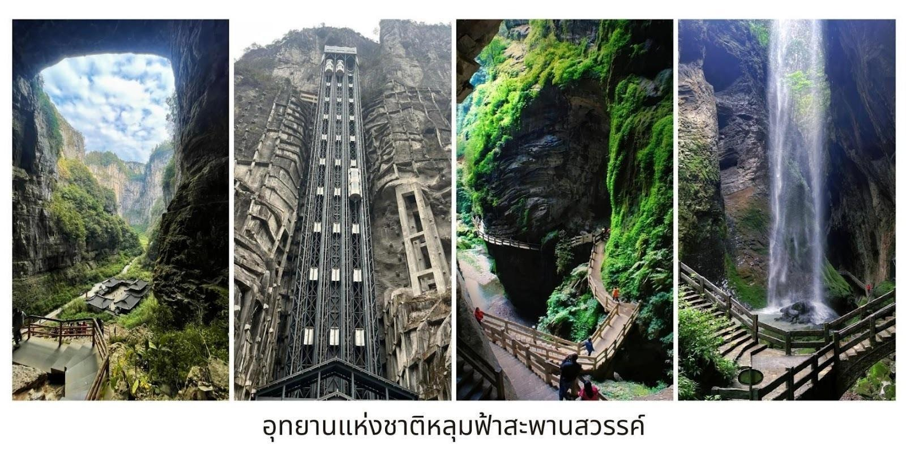
นี่คือจุดที่สวยและมีชื่อเสียงที่สุดในอุทยานเป็นอาคารไม้สถาปัตยกรรมแบบจีนโบราณที่ตั้งอยู่อย่างโดดเดี่ยวที่ก้นหลุมยุบ เดิมเป็นสถานีส่งสารในสมัยราชวงศ์ถัง และต่อมาถูกบูรณะเพื่อใช้เป็นฉากสำคัญในภาพยนตร์เรื่อง "Curse of the Golden Flower" ของผู้กำกับจางอี้โหมว
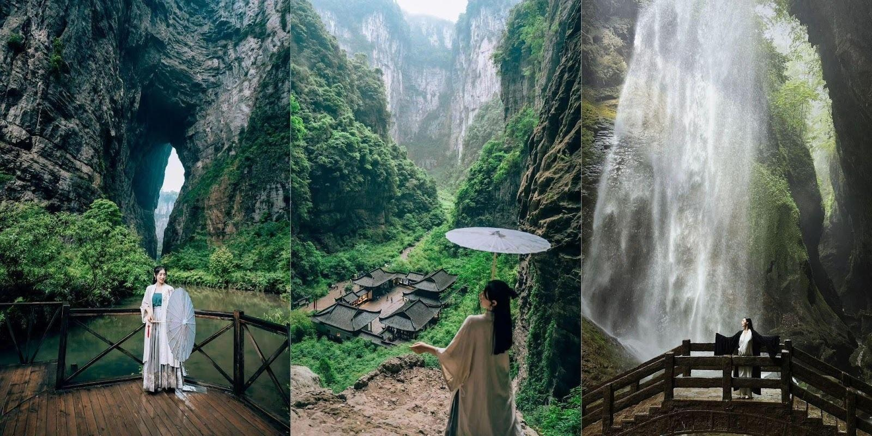
- ระเบียงแก้วอู่หลง (Wulong Glass Lookout ,武隆天生三桥玻璃眺望台) เส้นทางชมวิวที่สร้างเป็น “พื้น กระจก”ยื่นออกมาจากหน้าผาประมาณ 11 เมตร และกว้างถึง 26 เมตร ใช้กระจกนิรภัยหนาพิเศษ 3 ชั้นซึ่งมีความ แข็งแรงสูงมาก ถือเป็นหนึ่งในระเบียงแก้วที่กว้างที่สุดในโลก ชมวิวพาโนราม่าของ "หลุมฟ้า"จากจุดนี้คุณจะสามารถ มองเห็น สะพานมังกรฟ้า (Tianlong Bridge) และ โรงเตี๊ยมโบราณ ที่อยู่ด้านล่างได้อย่างชัดเจนภาพที่เห็น จะทำให้ คุณเข้าใจถึงคำว่า"หลุมยุบ"อย่างแท้จริงเพราะคุณจะเห็นขอบของหุบเขาที่ตัดตรงลงไปเบื้องล่างด้วยพื้นกระจกที่ใส สะอาดจนแทบมองไม่เห็นกระจกทำให้ความรู้สึกขณะก้าวเดินเหมือนคุณกำลังลอยอยู่กลางอากาศเหนือหุบเขา

มื้อค่ำ ลิ้มลองรสชาติต้นตำรับ ณ ภัตตาคารท้องถิ่นคัดสรรพิเศษ
ที่พัก DA WEI YING HOTEL ระดับ 4* หรือเทียบเท่า
วันที่สาม อุทยานเขานางฟ้า+นั่งรถไฟเล็กนำเที่ยว - ฉงชิ่ง - นั่งรถไฟฟ้าวิ่งทะลุตึก สถานี Liziba - ศาลาประชาคมแห่งเมืองฉงชิ่ง - ถนนคนเดินเจี่ยฟางเป่ย - หงหยาตง

มื้อเช้า เริ่มต้นวันใหม่กับมื้อเช้า ณ ห้องอาหารของโรงแรม
นำท่านชม อุทยานแห่งชาติเขานางฟ้า (Fairy Mountain National Forest Park, 仙女山国家森林公园) ตามตำนานท้องถิ่นเล่าว่า ในอดีตมีนางฟ้าองค์หนึ่งจากสวรรค์แอบมองลงมายังโลกมนุษย์ และตกหลุมรัก ความงามของขุนเขาและทุ่งหญ้าแห่งนี้ จนตัดสินใจลงมาพำนักอยู่และไม่กลับขึ้นสวรรค์อีกเลย ชาวบ้านจึงขนานนาม ยอดเขาแห่งนี้ว่า "เซียนหนวี่ซาน" (仙女山) ซึ่งแปลตรงตัวว่า ภูเขานางฟ้า นั่นเอง ในเชิงภูมิศาสตร์เขานางฟ้าตั้งอยู่ บนระดับความสูงเฉลี่ย 2,033 เมตร เหนือระดับน้ำทะเลมีพื้นที่ครอบคลุมกว่า 100 ตารางกิโลเมตร ประกอบด้วยป่าไม้ หนาทึบและทุ่งหญ้าอัลไพน์ (Alpine Meadow) ขนาดใหญ่ ซึ่งหาได้ยากยิ่งในภูมิภาคจีนตอนใต้
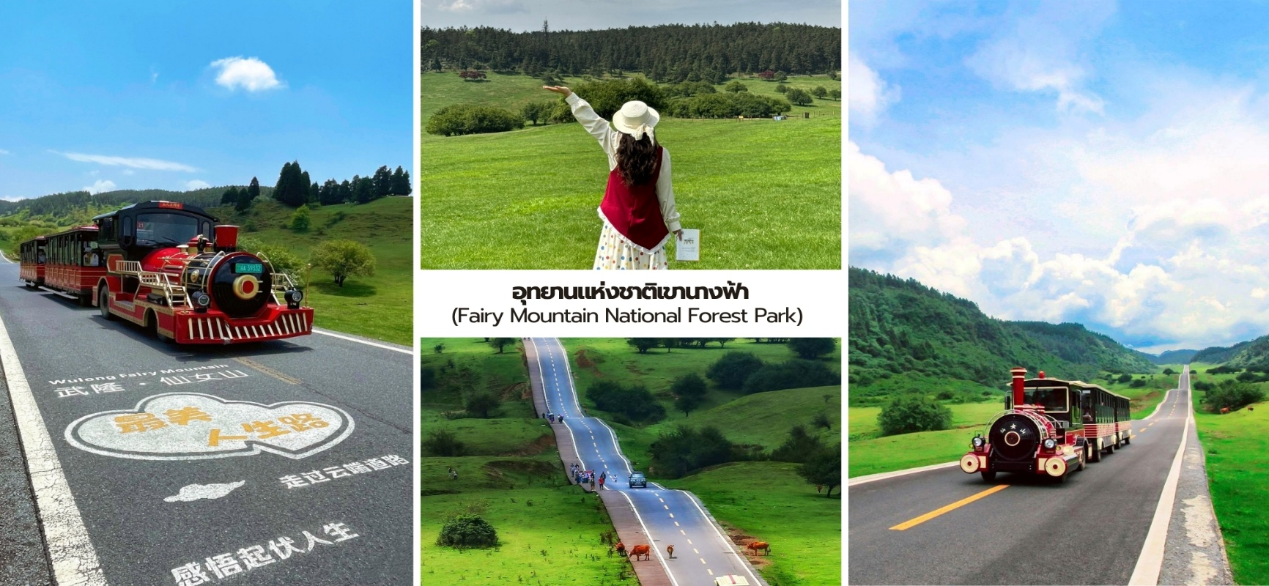
พิเศษ…นำท่านนั่งรถไฟเล็กนำเที่ยว จุดที่น่าสนใจและมีชื่อเสียงในอุทยาน
มื้อกลางวัน ลิ้มลองรสชาติต้นตำรับ ณ ภัตตาคารท้องถิ่นคัดสรรพิเศษ
บ่าย นำท่านเดินทางสู่ เมืองฉงชิ่ง (Chongqing,重庆) ฉงชิ่งเป็นเมืองเก่าแก่ที่มีประวัติยาวนานมากกว่า 3,000 ปี เคยเป็นศูนย์กลางของรัฐโบราณชื่อ “ปา” (巴国) จึงมีวัฒนธรรมเฉพาะตัวเรียกว่า วัฒนธรรมปา-อวี่ (巴渝文化) ต่อมาในยุคสมัยใหม่ ฉงชิ่งมีบทบาทสำคัญมากในช่วงสงครามโลกครั้งที่ 2 โดยเคยเป็น เมืองหลวงชั่วคราวของ จีน (ช่วงรัฐบาลก๊กมินตั๋งย้ายจากหนานจิงมาอยู่ฉงชิ่ง) ทำให้เมืองนี้เต็มไปด้วยประวัติศาสตร์สงคราม อุโมงค์หลบภัย และสถาปัตยกรรมยุคสาธารณรัฐ ปัจจุบัน ฉงชิ่งมีสถานะเป็น “นครขึ้นตรงส่วนกลาง” (Municipality) เทียบเท่าปักกิ่ง เซี่ยงไฮ้ เทียนจินและเป็นเมืองยุทธศาสตร์สำคัญของจีนตะวันตก ใช้เวลาเดินทางประมาณ 2.5 ชั่วโมง
จากนั้นนำท่าน นั่งรถไฟฟ้าวิ่งทะลุตึก สถานี Liziba (李子坝站) หนึ่งในจุดเช็คอินที่มหัศจรรย์ที่สุดในนครฉงชิ่งที่สะท้อนถึงการออกแบบผังเมืองอันชาญฉลาดในพื้นที่มีจำกัด จุดพิเศษคือ ตัวสถานีถูกออกแบบให้อยู่ใน ตัวอาคาร ลักษณะเหมือนรถไฟ“ทะลุตึก”ทำให้ผู้คนตะลึงตั้งแต่ครั้งแรกที่เห็นฉงชิ่งเป็นเมืองที่มีภูมิประเทศซับซ้อนมาก เมืองตั้งอยู่บนภูเขา+หน้าผา+แม่น้ำถนนมีหลายระดับซ้อนชั้นเหมือนเขาวงกตที่ดินในเมืองจำกัดและมีชุมชนหนาแน่น ดังนั้น เวลาสร้างระบบรถไฟฟ้าในเมือง จึงไม่สามารถทำแบบเมืองเรียบๆ อย่างปักกิ่งหรือเซี่ยงไฮ้ได้วิศวกรจึงเลือก

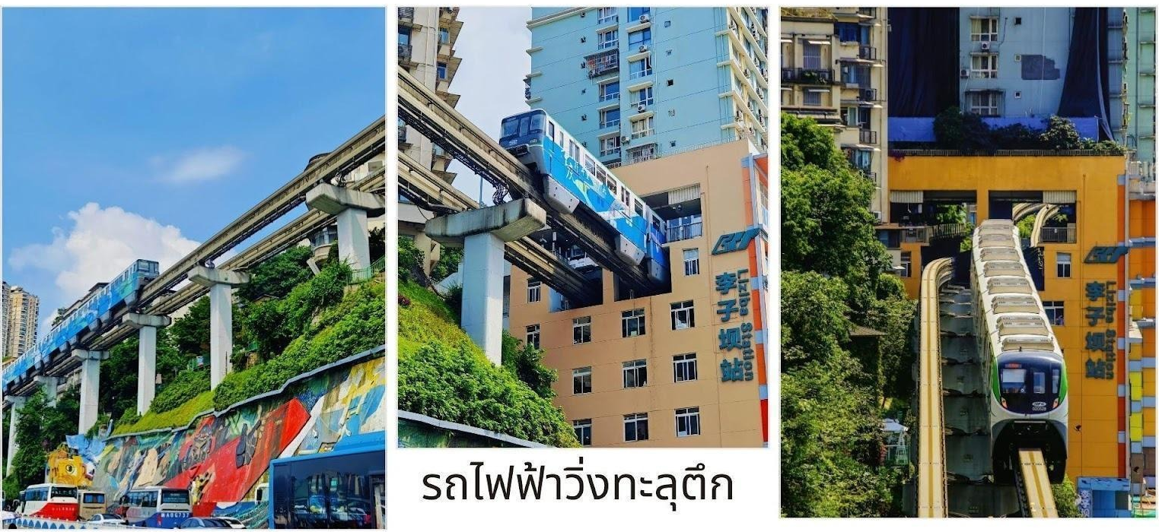
การสร้างรถไฟฟ้าโมโนเรลซึ่งเหมาะกับภูมิประเทศภูเขาและประหยัดพื้นที่มากกว่าสำหรับ สถานี Liziba จุดนี้มีอาคารที่ อยู่อาศัยตั้งอยู่เดิมและพื้นที่รอบๆ ไม่สามารถขยายสถานีแบบปกติได้ จึงเกิดแนวคิดออกแบบให้รถไฟวิ่งเข้ามาที่ “ชั้นกลางของอาคาร”ชั้นอื่นของอาคารยังเป็นพื้นที่อยู่อาศัย/สำนักงานได้ลดการเวนคืนที่ดินและทำลายชุมชนเดิมนี่ จึงกลายเป็นหนึ่งในโครงการที่สะท้อนความคิดแบบ “เมืองกับระบบขนส่งต้องอยู่ร่วมกัน” ได้อย่างชัดเจน

นำท่านชมด้านนอก ศาลาประชาคมแห่งเมืองฉงชิ่ง (Chongqing People's Grand Hall,重庆人民大礼堂)สร้างขึ้นในช่วงปี ค.ศ. 1951-1954 ภายใต้การดูแลของจอมพลเฮ่อหลง (He Long) เพื่อใช้เป็นสถานที่สำหรับต้อนรับแขกบ้านแขกเมือง และจัดงานประชุมสำคัญทางราชการความโดดเด่นที่สุดคือสถาปัตยกรรมที่ได้รับแรงบันดาลใจมาจาก หอฟ้าเทียนถาน (Temple of Heaven) ในปักกิ่ง ผสมผสานกับศิลปะราชวงศ์หมิงและราชวงศ์ชิงอย่างลงตัว ตัวอาคารมีรูปทรงกลม หลังคาปูกระเบื้องเคลือบสีเขียวมรกต และเสาสีแดงชาดที่ดูสง่างาม จากนั้นนำท่านสู่ ถนนคนเดินเจี่ยฟางเป่ย (Jiefangbei Pedestrian Street) ย่านช้อปปิ้ง แต่เป็นศูนย์กลางความเจริญ ประวัติศาสตร์ และแฟชั่นที่รวมตัวกันอยู่อย่างหนาแน่น มีห้างสรรพสินค้าชั้นนำตั้งอยู่ทุกมุมถนน ไม่ว่าจะเป็นห้าง Chongqing Department Store หรือตึก WFC (World Financial Center) ที่มีจุดชมวิว 360 องศาบนชั้นดาดฟ้า อีกทั้งยังมีจุดที่ห้ามพลาดสำหรับสายกินเป็นตรอกอาหารที่รวมเมนูเด็ดของฉงชิ่งไว้เพียบก๋วยเตี๋ยวรสเผ็ด, วุ้นเส้นเย็นซอสหมาล่า (Suan La Fen) เมนูยอดฮิตที่คนยืนต่อคิวกินกันริมถนน, ไก่ทอดหมาล่า และของหวานอย่าง วุ้นหิมะ (Bingfen) เพื่อดับความเผ็ดร้อน จากนั้นนำท่านสู่ หงหยาตง (Hongyadong,洪崖洞) แลนด์มาร์กแสงไฟแห่งฉงชิ่ง “โลกแฟนตาซีริมแม่น้ำ”ถ้าพูดถึงสถานที่ที่ทำให้คนทั่วโลกตกหลุมรักที่นี่คืออาคารริมแม่น้ำสุดอลังการที่สูงหลายชั้น สร้างในสไตล์จีนโบราณแบบเรือนไม้ยกเสาสูงริมหน้าผา เปิดไฟตอนกลางคืนแล้วสวยเหมือนฉากในโลกแฟนตาซี ช่วงเวลาที่สวยที่สุด เมื่อพระอาทิตย์ตกดิน อาคารทั้งหลังจะเปิดไฟสีทองสว่างไสวสะท้อนกับแม่น้ำเจียหลิง กลายเป็น "ปราสาททองคำ" ที่ดูอลังการและลึกลับในเวลาเดียวกัน ให้ท่านได้อิสระเก็บภาพความประทับใจ หรือเลือกเดินชมร้านอาหารท้องถิ่น หม้อไฟจิ๋ว และขนมพื้นเมืองนานาชนิด ตามอัธยาศัย
OPTION TOUR : ดื่มด่ำราตรีแห่งแสงสี
- ล่องเรือชมแสงสีสองฝั่งแม่น้ำเหลียงเจียง ค่าบริการ 300RMB (หยวน) ต่อท่าน
อิสระอาหารเย็นเพื่อสะดวกแก่การท่องเที่ยว

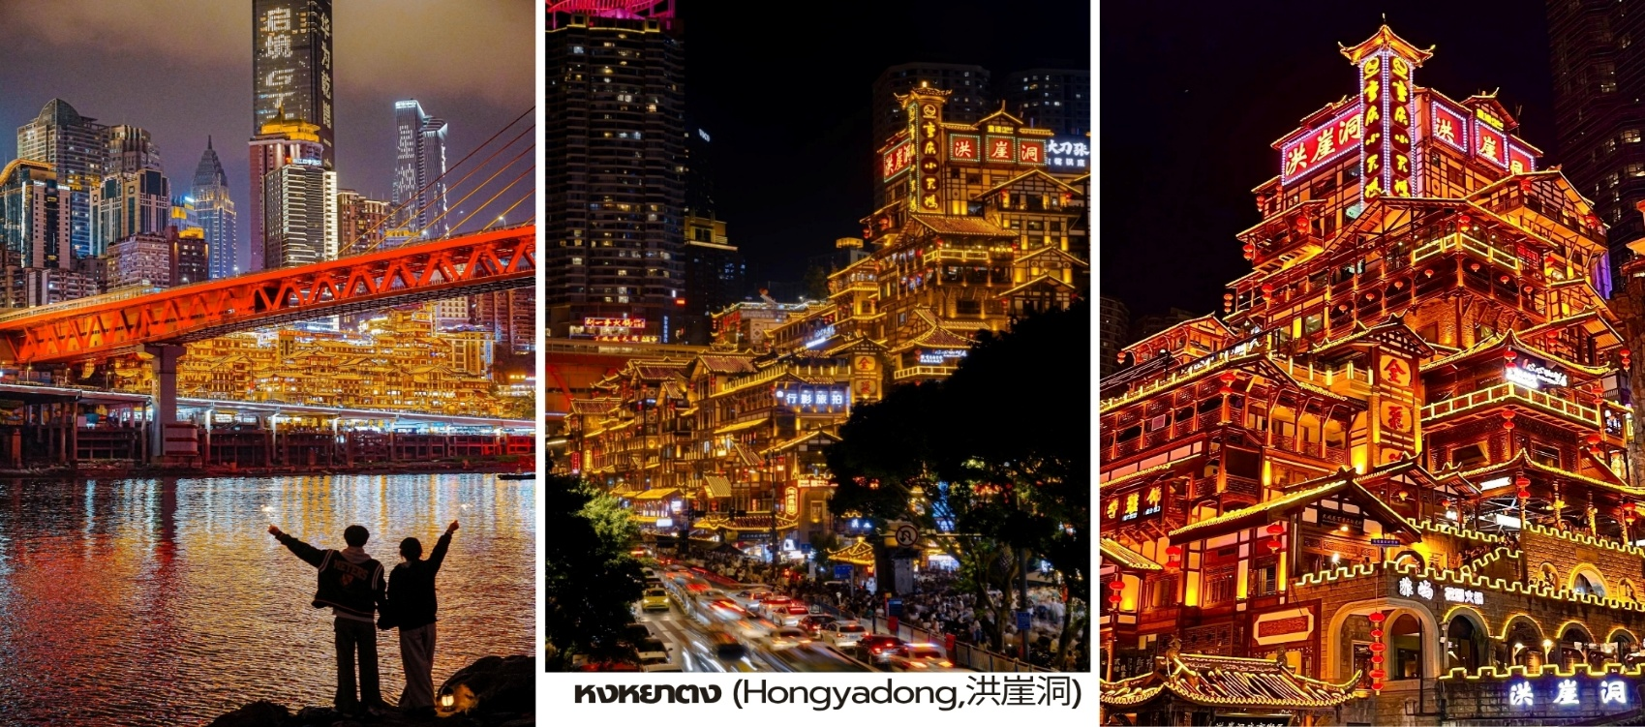
สมควรแก่เวลานำท่านเข้าสู่โรงแรมที่พัก
ที่พัก HOLIDAY INN EXPRESS HOTEL ระดับ 4* หรือเทียบเท่า
วันที่สี่ ฉงชิ่ง - เล่อซาน - พระใหญ่เล่อซาน - หงหยา

มื้อเช้า เริ่มต้นวันใหม่กับมื้อเช้า ณ ห้องอาหารของโรงแรม
นำท่านเดินทางสู่ เมืองเล่อซาน (Leshan,乐山) เมืองเล่อซานมีประวัติศาสตร์ยาวนานกว่า 2,000 ปี ตั้งอยู่ตรงจุดบรรจบของแม่น้ำ 3 สาย คือ แม่น้ำหมินเจียง (Min River), แม่น้ำต้าตู้ (Dadu River) และแม่น้ำชิงอี (Qingyi River) ในสมัยราชวงศ์ถัง (ค.ศ. 713) กระแสน้ำบริเวณนี้เชี่ยวกรากและเป็นอันตรายต่อชาวเรืออย่างมาก หลวงพ่อไห่ทง (Hai Tong) พระเถระผู้มีจิตเมตตาจึงริเริ่มแกะสลักพระพุทธรูปขนาดมหึมาบนหน้าผาหินทรายสีแดง โดยหวังว่าความบารมีของพระพุทธเจ้าจะช่วยคุ้มครองชาวเรือ และเศษหินจากการแกะสลักที่ตกลงสู่ก้นแม่น้ำจะช่วยลด ความเร็วของกระแสน้ำได้การก่อสร้างกินเวลายาวนานถึง 90 ปี ผ่านอุปสรรคมากมายจนมาสำเร็จเสร็จสิ้นในสมัยของ เจ้าเมืองเหวยเกา โดยได้รับการดูแลต่อจนกลายเป็นพระพุทธรูปหินแกะสลักที่ใหญ่ที่สุดในโลกมาจนถึงปัจจุบัน
ใช้เวลาเดินทางประมาณ 3 ชั่วโมง
มื้อกลางวัน ลิ้มลองรสชาติต้นตำรับ ณ ภัตตาคารท้องถิ่นคัดสรรพิเศษ
บ่าย นำท่าน ล่องเรือพระใหญ่เล่อซาน (Leshan Giant Buddha,乐山大佛) คือแลนด์มาร์กระดับตำนาน ที่คนทั่วโลกอยากไปเห็นด้วยตาตัวเอง องค์พระเป็นพระศรีอริยเมตไตรย (Maitreya Buddha) แกะสลักจากหน้าผาหิน ริมแม่น้ำ สูงถึง 71 เมตร และถือว่าเป็น พระพุทธรูปหินแกะสลักที่สูงและใหญ่ที่สุดในโลก สร้างขึ้นตั้งแต่สมัยราชวงศ์ถัง และยืนหยัดมากว่า 1,200 ปี โดยองค์พระตั้งตระหง่านอยู่บนหน้าผา หลิงอวิ๋นซาน (凌云山) มองลงไปยังจุดบรรจบ ของแม่น้ำสำคัญ ทำให้ที่นี่ทั้งศักดิ์สิทธิ์และเป็นชัยภูมิที่มีพลังมาก จากนั้นนำท่านเดินทางสู่ เขตหงหยา (Hongya County,洪雅縣)ในเมืองเหมยซาน มณฑลเสฉวนเป็นสถานที่ที่ธรรมชาติรังสรรค์ไว้อย่างสมบูรณ์แบบด้วยภูมิประเทศ ที่ประกอบด้วย "เจ็ดส่วนภูเขา สองส่วนน้ำ และหนึ่งส่วนพื้นที่ราบ"ทำให้ที่นี่มีอากาศบริสุทธิ์และทิวทัศน์ที่หลากหลาย มอบประสบการณ์การท่องเที่ยวที่ผสมผสานระหว่างความมหัศจรรย์ทางธรณีวิทยาประวัติศาสตร์โบราณและการ พักผ่อนเพื่อสุขภาพอย่างแท้จริง
หมายเหตุ: การล่องเรือชมพระใหญ่เล่อซานขึ้นอยู่กับสภาพอากาศ ระดับน้ำในแม่น้ำและประกาศด้านความปลอดภัยของหน่วยงานท้องถิ่น หากไม่สามารถให้บริการล่องเรือได้ บริษัทฯ ขอสงวนสิทธิ์ปรับเปลี่ยนเป็น การเดินขึ้นชมพระใหญ่เล่อซาน ซึ่งเป็นอีกหนึ่งเส้นทางยอดนิยมที่เปิดโอกาสให้ทุกท่านได้สัมผัสองค์พระอย่างใกล้ชิด โดยไม่ถือเป็นการลดรายการท่องเที่ยว และขอสงวนสิทธิ์ในการเรียกร้องค่าชดเชยหรือคืนค่าใช้จ่ายในทุกกรณี

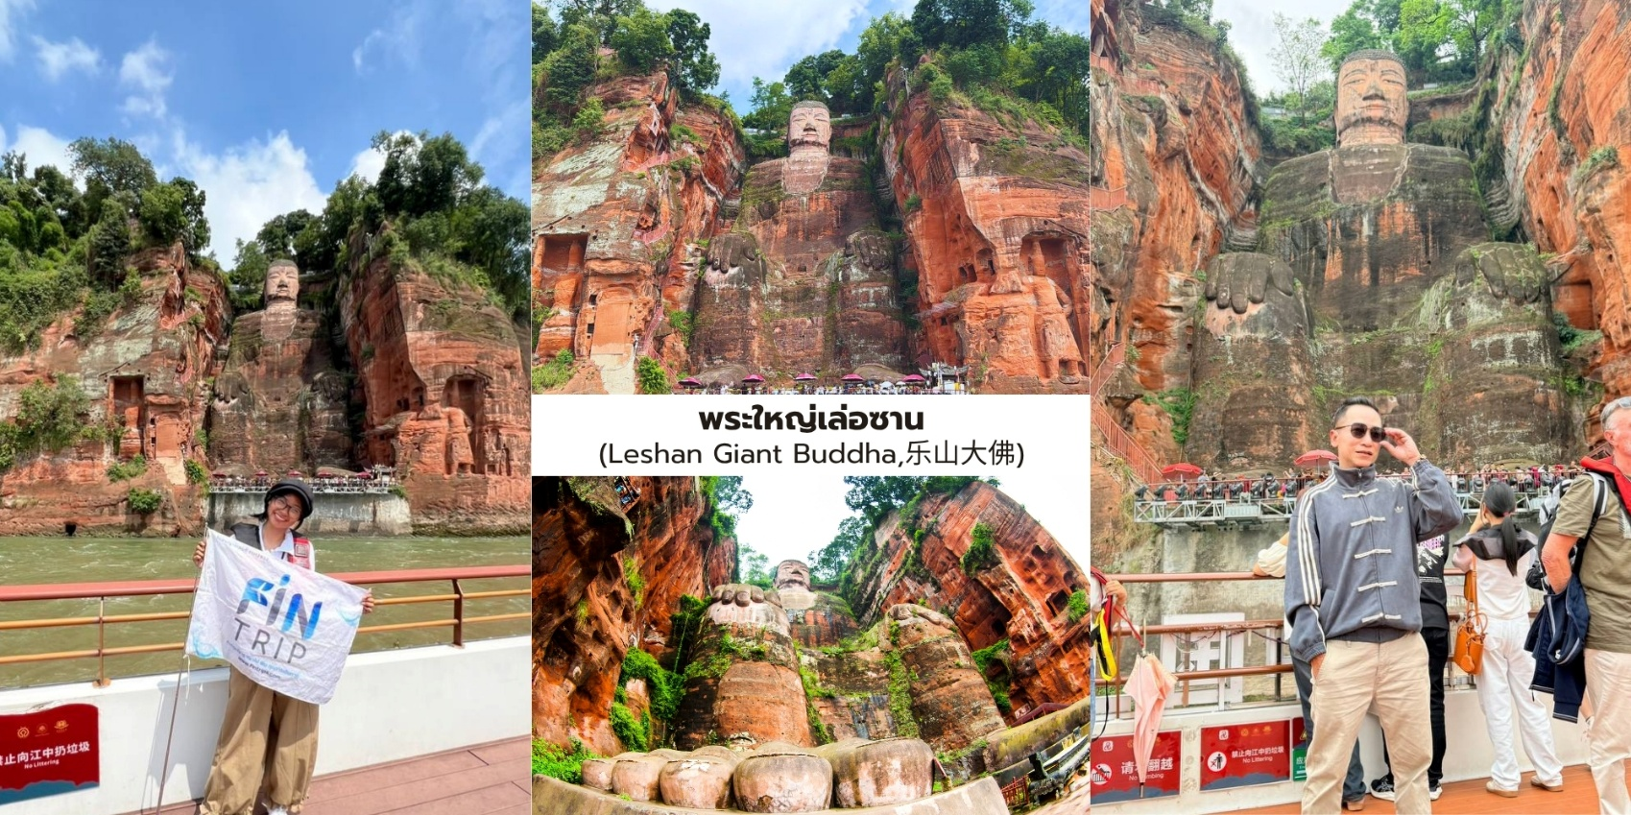
มื้อค่ำ ลิ้มลองรสชาติต้นตำรับ ณ ภัตตาคารท้องถิ่นคัดสรรพิเศษ
ที่พัก SHANG SAI HOTEL ระดับ 4* หรือเทียบเท่า
วันที่ห้า ภูเขาวาวู่ ภูเขาโต๊ะใหญ่ที่สุดในโลก (รวมขึ้นกระเช้าไป-กลับ) - เฉิงตู - ตงเจียวจี้อี - ตึกแฝดเทียนฟู่ - ชมแสงสี The Tower of Life ห้าง SKP

มื้อเช้า เริ่มต้นวันใหม่กับมื้อเช้า ณ ห้องอาหารของโรงแรม
นำท่านชม ภูเขาวาวู่ (Wawu Shan,瓦屋山) "โต๊ะภูเขาที่สวยที่สุดของจีน" อุทยานแห่งชาติที่มี ลักษณะทางธรณีวิทยาที่เป็นเอกลักษณ์ คือมียอดเขาที่ราบเรียบเหมือนหลังคา "วาวู่" (กระเบื้องบ้าน) ทำให้ได้รับการ รับรองว่าเป็น โต๊ะภูเขา (Table Mountain) ที่ใหญ่เป็นอันดับสองของโลกและใหญ่ที่สุดในเอเชียเป็นคู่ขนานกับโต๊ะ ภูเขาในเคปทาวน์ แอฟริกาใต้ภูเขาวาวู่มีลักษณะโดดเด่นคือยอดเขาที่แบนราบคล้ายโต๊ะขนาดมหึมา ล้อมรอบด้วย หน้าผาสูงชัน ทำให้ที่นี่ได้ชื่อว่าเป็น "วาอู๋บนก้อนเมฆ" และมอบทัศนียภาพที่งดงามแตกต่างกันไปในแต่ละฤดูกาล
ชมความมหัศจรรย์ สี่ฤดู สี่ความงาม
- ฤดูใบไม้ผลิ: อาณาจักรดอกกุหลาบพันปี ในช่วงปลายเดือนเมษายนถึงพฤษภาคม วาอู๋ซานจะกลายเป็น "อาณาจักรแห่งดอกกุหลาบพันปี (杜鵑花)" ดอกไม้กว่า 40 สายพันธุ์บนพื้นที่กว่า 600,000 หมู่ (Mǔ) พร้อมใจกันบานสะพรั่ง สร้างผืนพรมสีสันสดใสสุดตระการตาที่หาชมได้ยาก
- ฤดูร้อน: สวรรค์แห่งความเย็นฉ่ำ อุณหภูมิเฉลี่ยในช่วงฤดูร้อนอยู่ที่ประมาณ 13℃ ถึง 20℃ ทำให้เป็นสถานที่ พักผ่อนหนีร้อนที่สมบูรณ์แบบ แหล่งน้ำกว่า 80 แห่งบนภูเขาไหลรวมกันเกิดเป็น น้ำตก 72 สาย ที่พรั่งพรู ลงมาอย่างยิ่งใหญ่
- ฤดูใบไม้ร่วง: ป่าเปลี่ยนสี ผืนป่าดึกดำบรรพ์จะถูกย้อมด้วยสีสันหลากเฉด ทั้งเหลือง ส้ม แดง สร้างทิวทัศน์ ของป่าใบไม้เปลี่ยนสีที่งดงามดุจภาพวาด
- ฤดูหนาว: ทุ่งหิมะสองบรรยากาศ วาอู๋ซานปกคลุมด้วยหิมะเกือบครึ่งปี ทิวทัศน์หิมะที่นี่ผสมผสานความยิ่งใหญ่ แบบภาคเหนือเข้ากับความอ่อนช้อยแบบภาคใต้และเมื่ออากาศหนาวจัด น้ำตกหลานซีจะกลายเป็น น้ำตกน้ำแข็ง (Icefall) สีฟ้าใส เป็นภาพที่น่าตื่นตาตื่นใจ

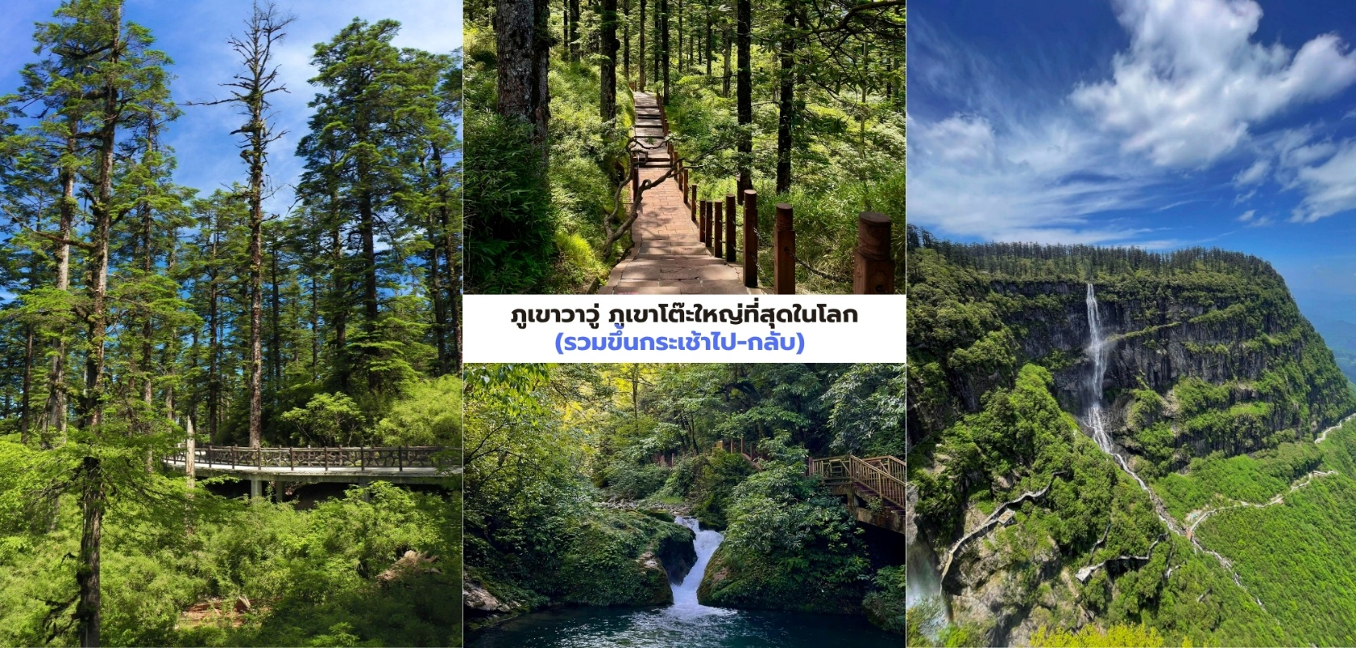
นอกจากนี้ท่านอาจจะได้ชมปรากฏการณ์ทางธรรมชาติหายาก เช่น ทะเลหมอก, พระอาทิตย์ขึ้น, พุทธ
รัศมีหรือแม้กระทั่งปรากฏการณ์ "พระอาทิตย์สามดวง" จากจุดชมวิวสำคัญ เช่น เซี่ยงเอ๋อร์เหยียน (象爾岩) อุทยานแห่งชาติวาวู่ ได้รับการอนุรักษ์อย่างดีเยี่ยม ถือเป็น "อู่ข้าวอู่น้ำและศูนย์กลางความหลากหลายของพืชมีดอก ของโลก" มีพืชพรรณกว่า 3,600 ชนิด และเป็นที่อยู่อาศัยของสัตว์ป่ากว่า 460 ชนิด รวมถึงสัตว์หายากที่ได้รับการ คุ้มครอง เช่น หมีแพนด้าและกวางผา ในด้านประวัติศาสตร์ วาอู๋ซานมีความสำคัญในฐานะ แหล่งกำเนิด ของลัทธิเต๋า เชื่อกันว่าบรรพชนของลัทธิเต๋าได้เคยมาเยือนและบำเพ็ญเพียรที่นี่ ทำให้ภูเขาแห่งนี้มีความศักดิ์สิทธิ์และ เคยถูกกล่าว ขานควบคู่ไปกับ ภูเขาเอ๋อเหมย สมควรแก่เวลานำท่านลงจากเขา แล้วเดินทางสู่ เมืองเล่อซาน (Leshan) ไม่ได้เป็น เพียงเมืองที่โด่งดังจากพระพุทธรูปยักษ์ แต่ยังเป็นเมืองที่มีประวัติศาสตร์อันยาวนานกว่า 2,000 ปี ในฐานะศูนย์กลาง ทางการค้า ศาสนาและอู่อารยธรรมสำคัญของมณฑลเสฉวน ในอดีตเมืองนี้เคยถูกเรียกว่า เจียโจว (Jiazhou) เป็น ที่รู้จักในนาม"เมืองแห่งความหอมกรุ่นของดอกไม้"เล่อซานมีจุดยุทธศาสตร์ที่สำคัญทางภูมิศาสตร์ โดยตั้งอยู่ บริเวณที่ แม่น้ำต้าตู้ (Dadu River), แม่น้ำชิงอี๋ (Qingyi River) และแม่น้ำหมินเจียง (Minjiang River) ไหลมา บรรจบกันทำให้ที่นี่เป็นศูนย์กลางการขนส่งทางน้ำที่สำคัญมาตั้งแต่สมัยโบราณ
มื้อกลางวัน ลิ้มลองรสชาติต้นตำรับ ณ ภัตตาคารท้องถิ่นคัดสรรพิเศษ
บ่าย จากนั้นนำท่านเดินทางสู่เมือง เฉิงตู ใช้เวลาเดินทางประมาณ 1 ชั่วโมง จากนั้นนำท่านชม ตงเจียวจี้อี้ (东郊记忆,Eastern Suburb Memory) หนึ่งในสถานที่ท่องเที่ยวที่โดดเด่นและเป็นที่นิยมที่สุดในเฉิงตูที่นี่เคยเป็น อดีตโรงงานผลิตหลอดอิเล็กทรอนิกส์ในยุค 1950s สถานที่เที่ยวในเฉิงตูที่ผสมผสาน ศิลปะวัฒนธรรม ไลฟ์สไตล์ การช้อปปิ้งและอาหาร ไว้ในที่เดียวจากอดีตโรงงานอุตสาหกรรมที่ถูกแปลงโฉมเป็นแหล่งแฮงเอาต์สุดฮิป เมื่อคุณก้าว เข้าสู่ตงเจียวจี้อี้ จะสัมผัสได้ถึงบรรยากาศที่เต็มไปด้วยเอกลักษณ์ ของสถาปัตยกรรมแบบ Industrial Chic ที่นี่เต็ม ไปด้วยองค์ประกอบของโรงงานเก่า เช่น โรงงานอิฐสีแดง โกดังขนาดใหญ่ ปล่องไฟสูง ท่อน้ำและหัวรถจักรไอน้ำเก่า ที่ตั้งอยู่ตามจุดต่าง ๆ ซึ่งกลายเป็นฉากหลังยอดนิยม สำหรับ นักท่องเที่ยวที่ชื่นชอบ การถ่ายภาพ โดยมีไฮไลท์ที่น่า สนใจตามโซนต่างๆอาทิเช่น Concept Stores & Handmade Shops ร้านเสื้อผ้าและของที่ระลึก สไตล์อินดี้ งาน ทำมือที่ไม่ซ้ำใคร Bookstores & Creative Shops ร้านหนังสือ อิสระที่มีทั้งงานศิลป์ โปสการ์ดและของสะสมแนว วินเทจ Souvenir Corner – ของฝากเก๋ ๆ เช่น เครื่องประดับ งานคราฟต์ กระเป๋าผ้า ลายกราฟิกแนวศิลปะ

Cafés เท่ ๆ – มีทั้งคาเฟ่ในโกดังอิฐแดง คาเฟ่กาแฟดริปไปจนถึงร้านชาแบบโมเดิร์น บาร์ & คราฟต์เบียร์ – ตอนเย็น บรรยากาศคึกคัก เหมาะกับการนั่งชิลฟังดนตรีสด อาหารเสฉวน (Sichuan Food) ร้านอาหารท้องถิ่นจัดเต็ม เมนูเผ็ด ร้อน เช่น หม่าล่าหม้อไฟ เสฉวนสตรีทฟู้ด สตรีทฟู้ดสไตล์ครีเอทีฟ – เช่น ไอศกรีมโฮมเมด ขนมอบ แซนด์วิช ฟิวชั่น และของกินเล่นที่เหมาะกับการเดินช้อปเพลิน ๆ
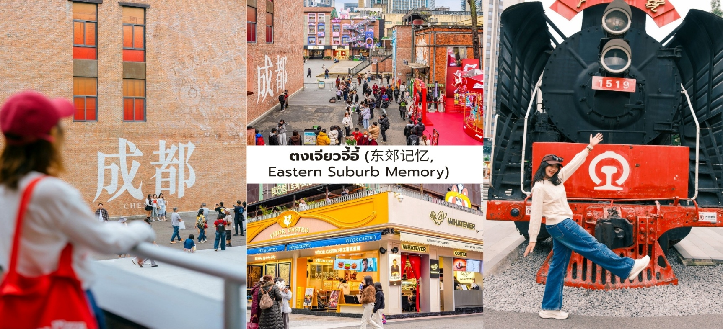
อิสระอาหารเย็นเพื่อสะดวกแก่การท่องเที่ยว
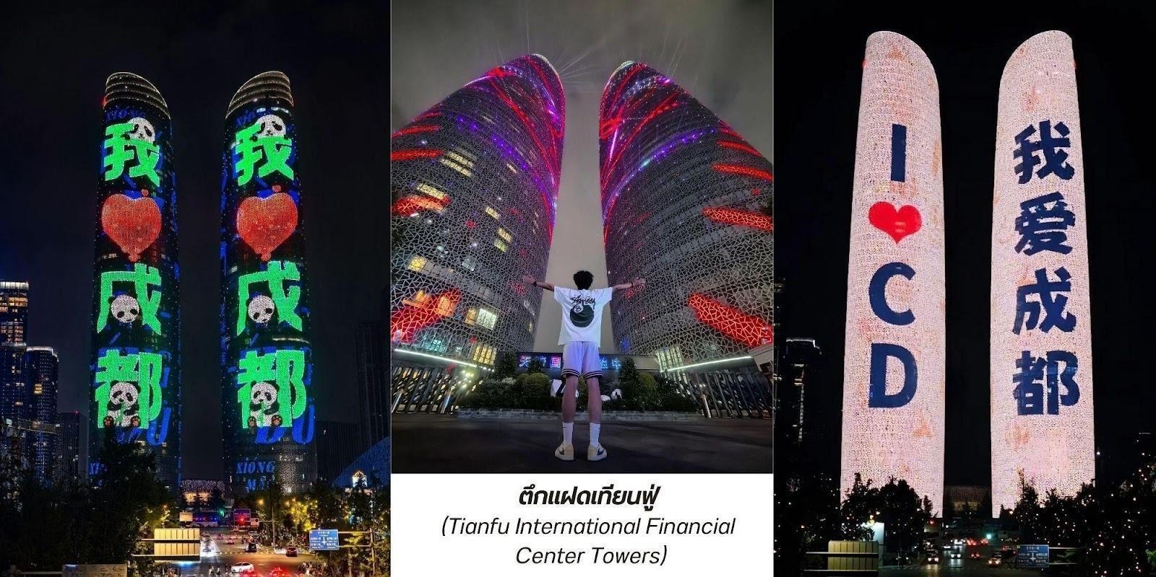
สมควรแก่เวลา นำท่านเดินทางกลับสู่โรงแรมที่พักระหว่างทางนำท่าน แวะชมแสงสีถ่ายรูปด้านนอก ตึกแฝดเทียนฟู่ (Tianfu International Financial Center Towers,天府双塔) สัญลักษณ์แห่งความทันสมัยและ ความก้าวหน้า ของเมืองเฉิงตู ตึกระฟ้าแฝดแห่งนี้ตั้งตระหง่านอยู่ใจกลางย่านการเงินแห่งใหม่ ตึกแฝดเทียนฟู่มีความสูงกว่า 220 เมตร แต่ละตึกมีดีไซน์ที่โฉบเฉี่ยวและเป็นเอกลักษณ์ โดยเฉพาะในยามค่ำคืนตัวอาคารจะถูกประดับ ประดาด้วยไฟ LED ที่สว่างไสวทำให้เกิดการแสดงแสงสีที่สวยงามตระการตา

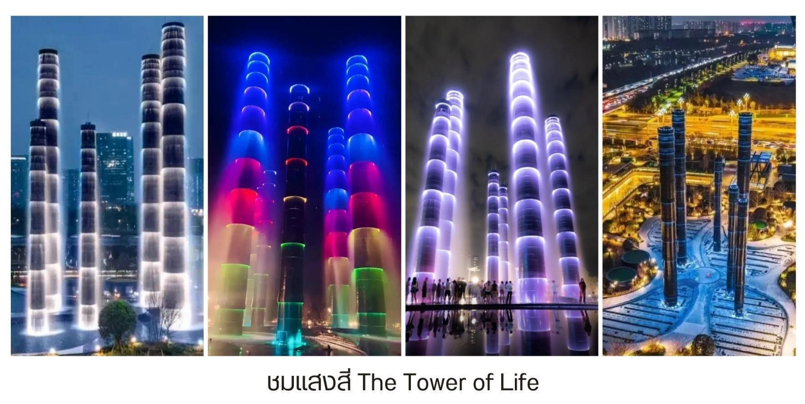
จากนั้นนำท่านแวะชมแสงสีถ่ายรูป ด้านนอกสัมผัสความอลังการของ หอคอยแห่งชีวิต (The Tower of Life,生命之塔) คือสัญลักษณ์แห่งความ ล้ำสมัยที่ตั้งตระหง่านอยู่ใจกลางห้างสรรพสินค้า SKP เฉิงตู ที่นี่ไม่ใช่เพียง แค่โครงสร้างทาง สถาปัตยกรรมแต่ยังเป็นผลงานศิลปะชิ้นเอกที่ผสมผสานระหว่างความหรูหราของศูนย์การค้าเข้ากับ ความงดงามของธรรมชาติได้อย่างลงตัว
ที่พัก HOLIDAY INN EXPRESS HOTEL ระดับ 4* หรือเทียบเท่า
วันที่หก เมืองโบราณลั่วไต้ - วัดต้าฉือ - ถนนคนเดินชุนชีลู่ - หมีแพนด้ายักษ์ ปีนตึก IFS - สนามบินเมืองเทียนฟู่ - สนามบินสุวรรณภูมิ ประเทศไทย

มื้อเช้า เริ่มต้นวันใหม่กับมื้อเช้า ณ ห้องอาหารของโรงแรม
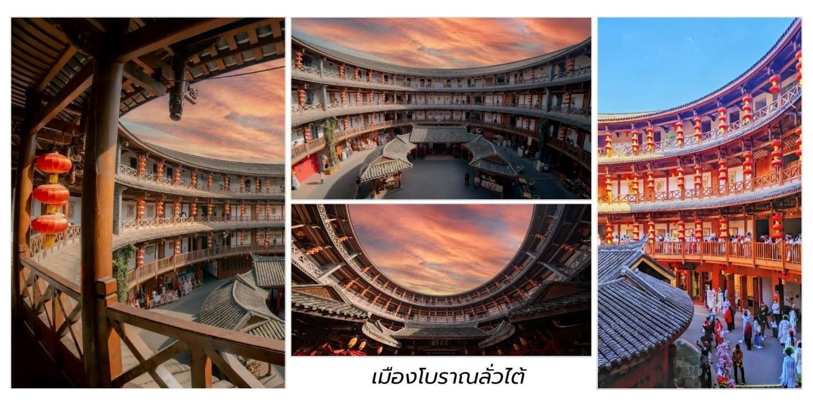
นำท่านเดินทางสู่ เมืองโบราณลั่วไต้ (Luodai Ancient Town,洛带古镇) เมืองโบราณอายุกว่าพันปี ชานนครเฉิงตู หนึ่งในชุมชนชาวฮากกาที่ได้รับการอนุรักษ์ไว้อย่างสมบูรณ์ที่สุดของประเทศจีน จนได้รับการยกย่องให้ เป็น "บ้านเกิดของชาวฮากกาแห่งเสฉวน" ที่ยังคงรักษาเอกลักษณ์ด้านสถาปัตยกรรม วัฒนธรรมและวิถีชีวิตดั้งเดิม

ไว้อย่างงดงาม อิสระให้ทุกท่านเดินเล่นบนถนนโบราณที่เรียงรายไปด้วยอาคารไม้และบ้านเรือนสมัย ราชวงศ์หมิงและ ราชวงศ์ชิง โดดเด่นด้วยงานแกะสลักไม้และหินอันประณีต ทั้งลวดลายมังกร หงส์ ดอกไม้และนกที่สะท้อนภูมิปัญญา และฝีมือช่างจีนโบราณได้อย่างวิจิตรตระการตา
มื้อกลางวัน ลิ้มลองรสชาติต้นตำรับ ณ ภัตตาคารท้องถิ่นคัดสรรพิเศษ เมนูพิเศษ สุกี้เสฉวน
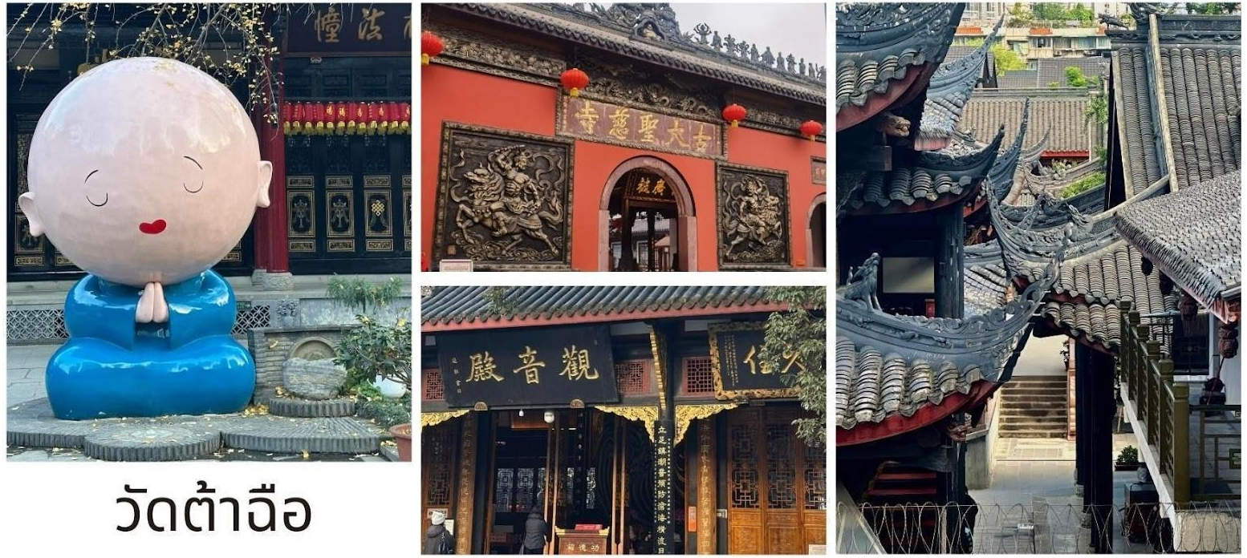
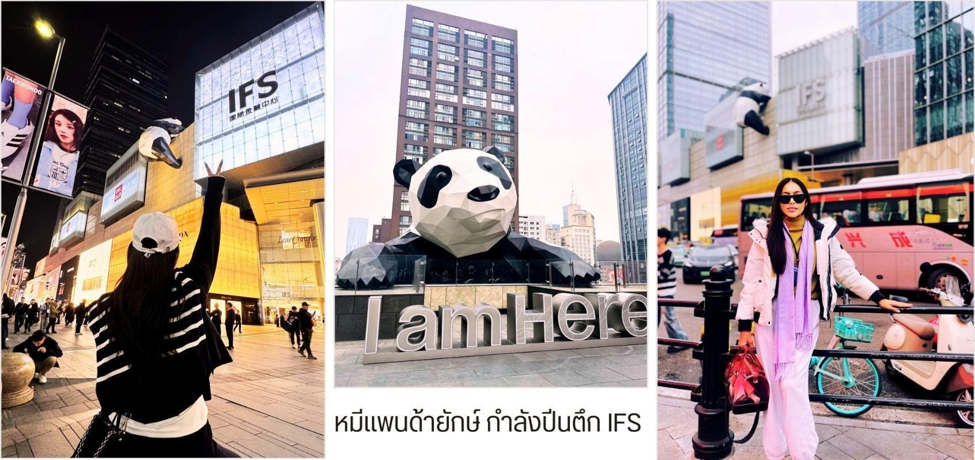
บ่าย จากนั้นนำท่านเดินทางสู่ วัดต้าฉือ (Daci Temple,大慈寺) วัดพุทธเก่าแก่ที่มีประวัติยาวนานกว่า 1,600 ปี ตั้งอยู่ใจกลางนครเฉิงตู แม้ภายนอกจะรายล้อมด้วยย่านธุรกิจและศูนย์การค้าสมัยใหม่ แต่ภายในกลับเต็มไป ด้วยความเงียบสงบและร่มรื่น จนได้รับการขนานนามว่าเป็น "โอเอซิสแห่งศรัทธากลางมหานคร" วัดแห่งนี้มีความ สำคัญทางประวัติศาสตร์และพระพุทธศาสนา เนื่องจากเป็นสถานที่ที่ พระถังซัมจั๋ง (พระเสวียนจั้ง) เคยอุปสมบทและ ศึกษาพระธรรม ก่อนออกเดินทางสู่ชมพูทวีปเพื่ออัญเชิญพระไตรปิฎกกลับสู่ประเทศจีน ภายในวัดโดดเด่นด้วย สถาปัตยกรรมจีนโบราณ ศาลา พระอุโบสถ และสวนอันร่มรื่น เหมาะแก่การเดินชมและสัมผัสบรรยากาศแห่งความสงบ

จากนั้นนำท่านสู่ ถนนคนเดินชุนซีลู่ (Chunxi Road,春熙路) ย่านช้อปปิ้งที่คึกคักและมีชื่อเสียงที่สุดของนครเฉิงตู เปรียบเสมือน "สยามสแควร์แห่งเฉิงตู" ศูนย์รวมแฟชั่น ร้านค้าแบรนด์ดัง ห้างสรรพสินค้าชั้นนำ คาเฟ่และร้านอาหาร ยอดนิยมที่สะท้อนสีสันของเมืองยุคใหม่ได้อย่างลงตัว ไฮไลท์ที่ไม่ควรพลาดคือการเช็กอินกับ หมีแพนด้ายักษ์บน อาคาร IFS (IFS Giant Panda) ประติมากรรมแพนด้าขนาดมหึมาที่กำลังปีนอยู่บนยอดอาคาร ศูนย์การค้า IFS ซึ่ง กลายเป็นแลนด์มาร์กและสัญลักษณ์สำคัญของนครเฉิงตู นักท่องเที่ยวจากทั่วทุกมุมโลกต่างแวะมา ถ่ายภาพเป็นที่ ระลึกจนได้รับการยกย่องว่าเป็นหนึ่งในจุดเช็กอินยอดนิยมที่สุดของเมือง จากนั้นอิสระให้ทุกท่านเดินเล่นเลือกซื้อสินค้า ชิมอาหารท้องถิ่นหรือพักผ่อนในคาเฟ่ตามอัธยาศัย พร้อมสัมผัสบรรยากาศของเมืองเฉิงตูที่ผสมผสานเสน่ห์ของ วัฒนธรรมดั้งเดิมเข้ากับความทันสมัยได้อย่างลงตัว
อิสระรับประทานอาหารเย็น เพื่อความสะดวกในการเลือกเมนูและใช้เวลาเดินเล่นบนถนนคนเดินได้อย่างเต็มอิ่ม
สมควรแก่เวลา นำท่านเดินทางสู่ สนามบินเฉิงตูเทียนฟู่ เพื่อนำท่าเช็คอินรับบัตรโดยสารเดินทางกลับสู่ ประเทศไทย
23.00 น. ออกเดินทางบินลัดฟ้ากลับสู่ สนามบินสุวรรณภูมิ ประเทศไทย โดยสายการบิน ไทยเวียตเจ็ทแอร์ (Thai Vietjet Air) เที่ยวบินที่ VZ3681 ใช้เวลาเดินทางประมาณ 2 ชั่วโมง 55 นาที
ไม่มีบริการอาหารและน้ำดื่มบนเครื่อง
01.15 น. เดินทางถึง สนามบินสุวรรณภูมิ ประเทศไทย โดยสวัสดิภาพ พร้อมด้วยความประทับใจ



วันที่เดินทาง | ราคาต่อท่าน ผู้ใหญ่  พักห้องละ 2-3 ท่าน | พักเดี่ยว  ชำระเพิ่ม
22 - 27 กันยายน 2569 | 24,965.- | 5,000.-
13 - 18 ตุลาคม 2569 | 28,965.- | 5,000.-
20 - 25 ตุลาคม 2569 | 28,965.- | 5,000.-
24 - 29 ตุลาคม 2569 | 27,965.- | 5,000.-
27 ตุลาคม - 01 พฤศจิกายน 2569 | 27,965.- | 5,000.-
30 ตุลาคม - 04 พฤศจิกายน 2569 | 27,965.- | 5,000.-
INFANT (ทารก) เด็กอายุต่ำกว่า 2 ปี ราคา 8,000 บาท / ท่าน

